DĖMESIO ERKĖS
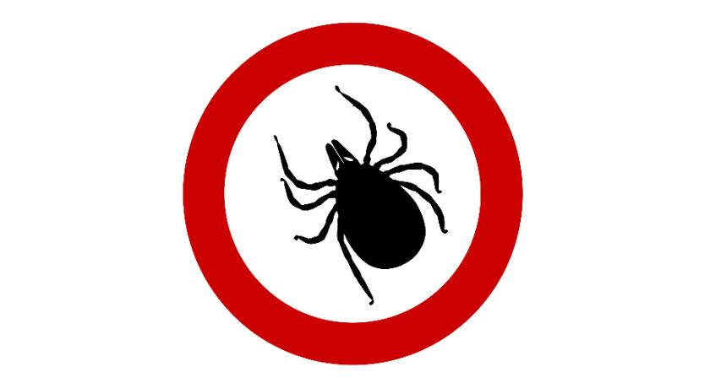
Su pavasario gamta pabunda erkės
Klaipėdos miesto visuomenės sveikatos specialistai įspėja, kad atšilus orui pabunda ir erkės, kurios platina pavojingas ligas. Kovo mėnesis – erkių aktyvumo pradžia, o jų sezonas trunka iki lapkričio mėnesio. Lietuvoje erkių platinamomis ligomis – erkiniu encefalitu ir Laimo liga – asmenys serga net kelis kartus dažniau nei kitose Europos valstybėse. Žiema ir ankstyvas pavasaris – tinkamiausias metas skiepytis nuo erkinio encefalito. Pradėti skiepytis nuo šios erkių platinamos ligos medikai pataria šaltuoju metų laiku, kol erkės dar miega. Imunitetui nuo erkinio encefalito susidaryti reikalingos trys vakcinos dozės, kurios turi būti įskiepijamos su 1–3 ir 5–12 mėnesių pertraukomis.
Papildomos atsargumo priemonės:
- Būnant gamtoje patartina dažnai apžiūrėti save ir bendrakeleivius. Aptiktas per drabužius ropojančias erkes sunaikinti.
- Einant į mišką, reikėtų apsivilkti šviesiais drabužiais: viršutiniai drabužiai turėtų būti ilgomis rankovėmis, kurių rankogaliai gerai priglustų prie riešo, kelnių klešnės taip pat turėtų būti gerai prigludusios prie kūno, t. y. sukištos į kojines arba batų aulus. Galvą patartina apsirišti skarele arba užsidėti garai priglundančią kepurę, gobtuvą.
- Naudoti repelentus (nariuotakojus atbaidančias medžiagas). Repelentais apruošiamos atviros žmogaus kūno vietos (veidas, kaklas, rankos). Repelentais galima apruošti ir gamtoje dėvimus drabužius. Apsaugos efektyvumas priklauso nuo repelento sudėties bei nariuotakojo jautrumo veikliosioms medžiagoms. Repelentų poveikio trukmė yra skirtinga.

- Ką daryti įsisiurbus erkei?
Įsisiurbė erkė ir vis dar dvejojate, kaip ją teisingai ištraukti? Specialistai primena, kad tam galima panaudoti paprasčiausią pincetą. Prieš traukiant erkę riebalų ir kitų medžiagų naudoti nereikia, nes pašaliniai dirgikliai suaktyvina erkės mitybą. Erkę svarbu pincetu suimti kuo arčiau žmogaus kūno odos ir nesukiojant staigiu judesiu traukti į viršų, įkandimo vietą dezinfekuoti. Anot medikų, organizmo savijautą ir įkandimo vietą rekomenduojama stebėti mėnesį – per šį laiką pasireiškia erkių platinamų ligų simptomai. Ištrauktos erkės į laboratoriją vežti tyrimams neverta, jei ji ir buvo infekuota, efektyvių prevencinių priemonių, galinčių padėti apsisaugoti nuo įkandimo, nėra.
Būkite budrūs ir rūpinkitės savo sveikata!
Parengė VS specialistas
Pagal Visuomenės Sveikatos Biuro rekomendacijas

